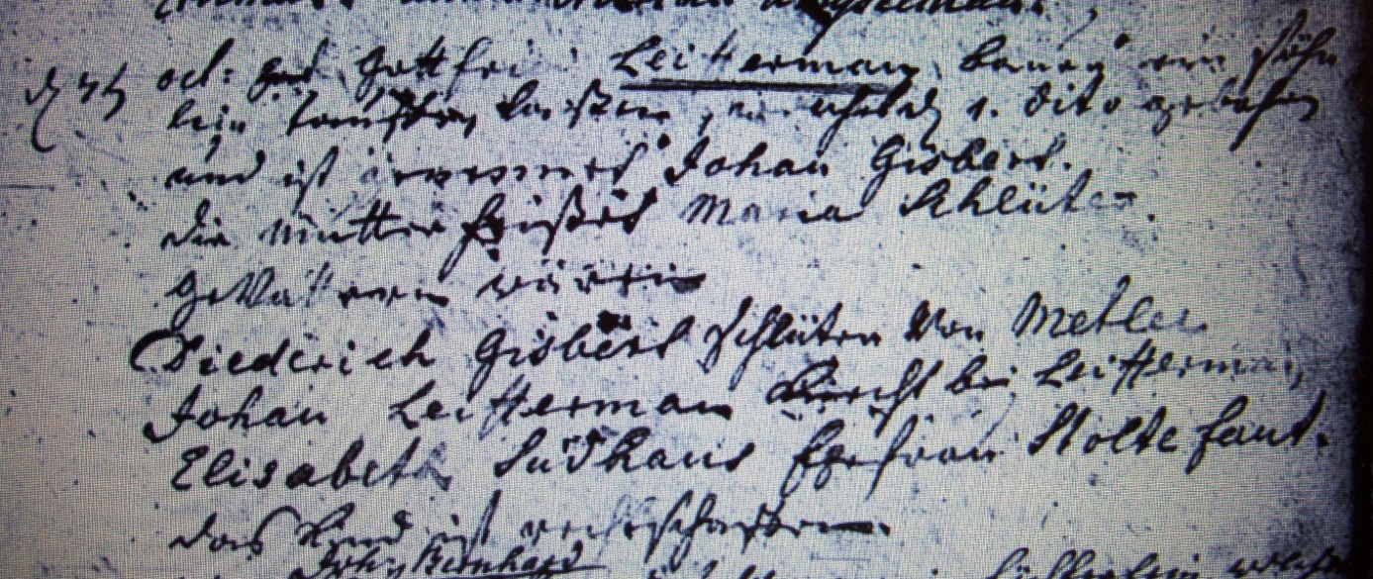

Kirchenbuch Heeren 1766; ARCHION-Bild 77 in „Taufen 1716 - 1771“
Abschrift:
„d 7ten Oct: hat Gottfried Leiffermann Bauer ein Söhnlein taufen laßen, welches d. 1. dito gebohren und ist genennet Johan Gisbert. Die Mutter heißet Maria Schlüter. Gevattern waren Diederich Gisbert Schlüter von Metler (Methler, KJK), Johan Leifferman Knecht bei Leifferman, Elisabeth Sudhaus Ehefrau Stoltefaut. Das Kind ist rechtbeschaffen“.

